№ | Наименование | Сведения
- 1 | Организационно-правовая форма и  фирменное наименование | Общество с ограниченной ответственностью  «Снабэнергоресурс» (ООО «Снабэнергоресурс»)
2 | ИНН организации | 2310212721
3 | КПП организации | КПП организации - 231001001
4 | Юридический адрес организации | 350010, Краснодарский край, г. Краснодар, ул. Зиповская, д. 5, офис 202
5 | Почтовый адрес организации | 350010, Краснодарский край, г. Краснодар, ул. Зиповская, д. 5, литер II-Б, офис 202  Телефон: +7 928 406-35-33, +7 918 245-42-00  E-mail: snabenergoresurs@mail.ru
6 | Банковские реквизиты | Р/с 40702810209500006362  ТОЧКА ПАО БАНКА "ФК ОТКРЫТИЕ" г. Москва  БИК 044525999  к/сч 30101810845250000999
6 | ОГРН | 1192375016008
6 | ОКПО | 36472625
6 | ОКАТО | 03401369000
6 | ОКОПФ | 12300
7 | Подписант:  Директор ООО «Снабэнергоресурс» | Караванский Владимир Никитович  (на основании Устава)

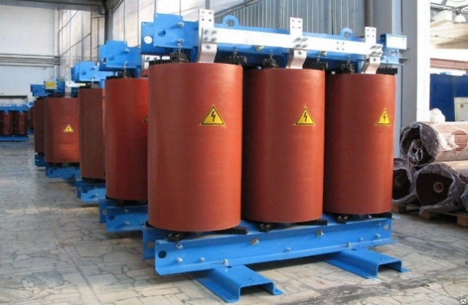
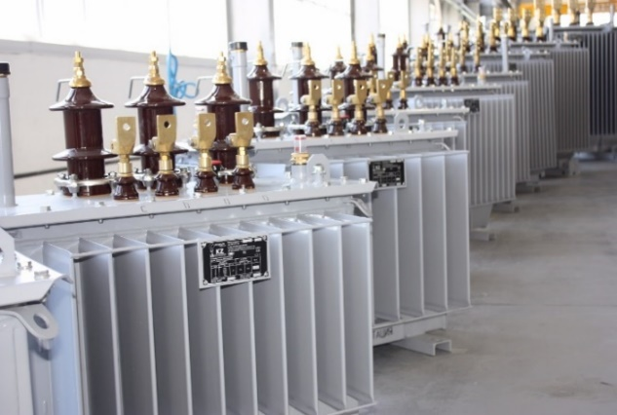

Ваш надежный партнер по поставкам электротехнического оборудования!

